北京工业大学

2017-2018学年 第2学期

信息学部软件学院

|  |  |  |  |
| --- | --- | --- | --- |
| 课程名称： | JAVA程序设计 | | |
| 报告性质： | █作业报告 □实验报告 | | |
| 学号： | 16080319 | 姓名： | 陈康 |
| 任课教师： | 王瑾 | 课程性质： | 学科基础选修课 |
| 学分： | 2.0 | 学时： | 32 |
| 班级： | 160803 | 成绩： |  |
| 小组成员： | 无 | | |
| 教师评语： |  | | |

2018年 3 月 9 日

报告题目：

上机编程作业：

每个用户购物车里有3项物品，从键盘输入三个用户购物车数据(包括用户ID，物品名称，数量和单价)；计算出每个用户购物车中的三项物品的总价；输出用户购物车数据和总价；

1. 实验目的

熟悉EclipseIDE的使用

Java语言的控制台输入输出

String和Integer的互相转换

1. 实验内容

用字符串数组存放用户ID,物品名称,数量,单价,总价

用户1：ID,物品1名称,数量,单价,物品2名称,数量,单价,物品3名称，数量，单价，总价

…

用循环逐个输入用户的购物车信息

计算购物车物品的总价

用循环逐个输出每个用户的信息

1. 程序框图

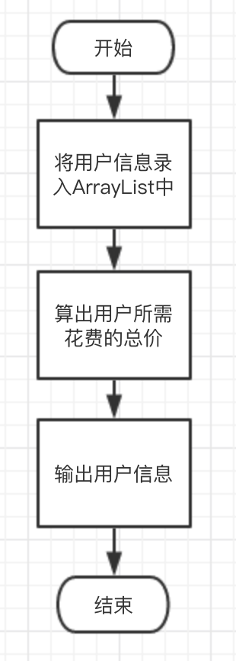

1. 运行结果

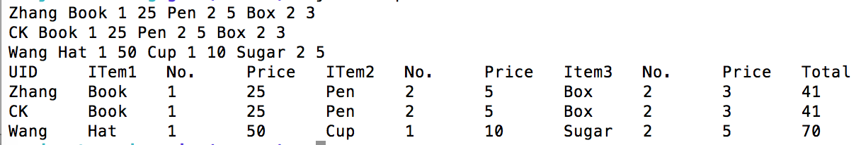

1. 实验体会

java程序的主类名需要与文件名相同，且需要加public关键字修饰

main函数必须书写为public static void main(String[] args){}

需要用import来导入包，类似于c语言里的include

在该程序中，使用了ArrayList<String []>用来存储用户的信息，使可存储的用户个数并不限定于三个。

在录入用户信息时我先考虑了使用Scanner.nextLine()用来录入一整行，然后用String.split(“ ”)来分割，但用此方法必须强制输入信息时不同项之间只能有一个空格。所以采用了for循环10次，每一次使用Scanner.next()来录入一段信息。

由于所录入的信息是使用String来存入的，而计算总价使用Int较为方便，所以使用来ppt上提供的Integer.parseInt()方法将String转为Int进行相乘相加算出总和。并用String.valueOf()转换成String之后加入到ArrayList中，实现了信息的存储和计算。

同时，我封装了与ArrayList(String[])配套的showCart()函数，使用

for(String[] s : ArrayList(String[])){

for(String st : s){

}

}

双重循环来进行信息的输出显示。

（包括调试过程中发现的问题及解决方法）

注：(1)封面单面打印，其它页双面打印

(2)正文字体：五号字，中文-宋体，西文-Times New Roman

(3)字数不限